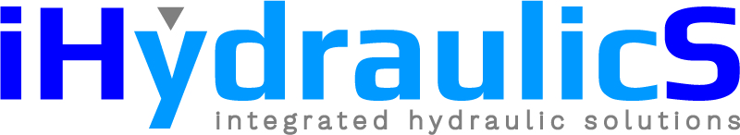

Bericht:

iHydraulicS b.v. is verhuisd van Veendam naar Kolham.

Vanaf medio december 2018 is iHydraulicS gevestigd aan de A. Einsteinlaan 27 te Kolham op bedrijvenpark Rengers.

iHydraulicS staat voor integrated Hydraulic Solutions en levert een breed en compleet programma aan hoogwaardige hydrauliek componenten en is specialist in het ontwerpen, assembleren, installeren en onderhouden van hydraulische aandrijfsystemen.

Dit betreft standaard maar ook klantspecifieke componenten en aandrijfsystemen voor de meest uiteenlopende toepassingen in onder andere de industrie, landbouw, transport, scheepvaart en de on- en offshore markt.

U kunt bij ons terecht voor hydrauliek componenten en complete systemen maar daarnaast ook voor slangen, koppelingen, reparatie, service en onderhoud.

Uw hydrauliek vraagstuk is ons vertrekpunt.
Onze hydrauliekspecialisten staan voor u klaar!

Waar kunt u ons vinden?
A. Einsteinlaan 27
9615 TE KOLHAM
0598-703000

info@ihydraulics.nl
www.ihydraulics.nl

